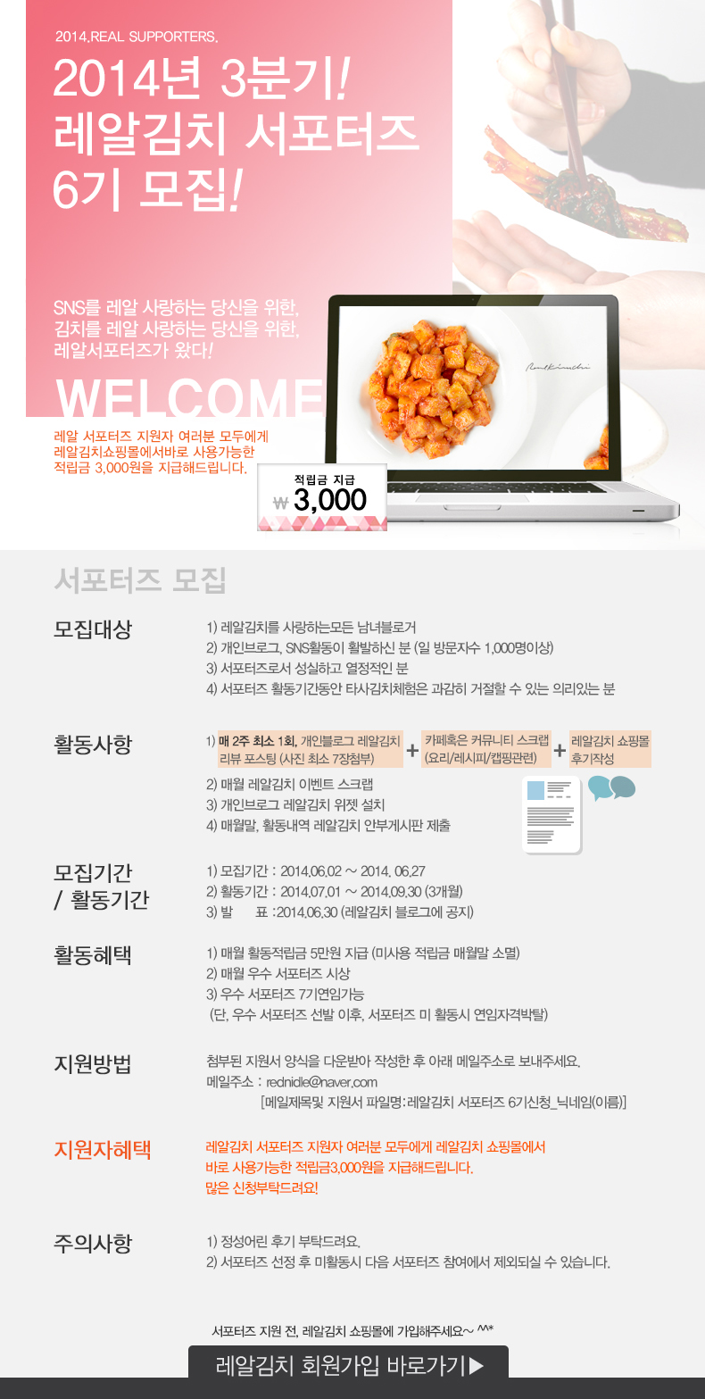
이름 |  | 레알김치 ID
닉네임 |  | 연락처
Blog주소 |  | E-mail주소
레알김치 서포터즈 6기 신청 이유
작성하신 포스팅의 스크랩활동이 가능하신 커뮤니티 카페를 알려주세요^^
서포터즈 기본활동내역에는 매 2주 블로그 포스팅 1회(한달 총 포스팅 수: 최소 2회)와
카페 혹은 커뮤니티 스크랩활동이 포함된답니다^^
스크랩활동은 작성해주신 포스팅을 요리/레시피/캠핑 등 관련 커뮤니티 카페에 스크랩해주시는 활동인데요
활동중인 커뮤니티가 있으시면 알려주세요^^
Ex) 레몬테라스, 요리쿡조리쿡 등

대표적인 리뷰 포스팅 url

